

**Bazy danych**

*Baza danych portalu z ogłoszeniami kupna i sprzedaży*

Prowadzący: Autor:

dr hab. Barbara Pękala, prof. UR *Michał Pasiecznik*

nr albumu: 123004

Kierunek: IiE/Ist/2021/22

Rzeszów 2023

**Spis treści**

**1.** **Opis założeń projektu** 3

**2.** **Schemat ERD i jego wyjaśnienie** 3

**3.** **Tabele bazy danych** 4

**4.** **Przedstawienie od strony kodu bazy danych** 8

**5.** **Procedury i funkcje** 10

**6.** **Specyfikacja techniczna** 14

1. **Opis założeń projektu**

Baza danych dla portalu z ogłoszeniami kupna i sprzedaży powinna zawierać informacje o produktach oraz o użytkownikach tego portalu. Dodatkowo produkty są posortowane według kategorii. Najważniejsza jest tabela zawierająca informację o ofertach, połączona jest z użytkownikami, płatnościami oraz produktami.

1. **Schemat ERD i jego wyjaśnienie**

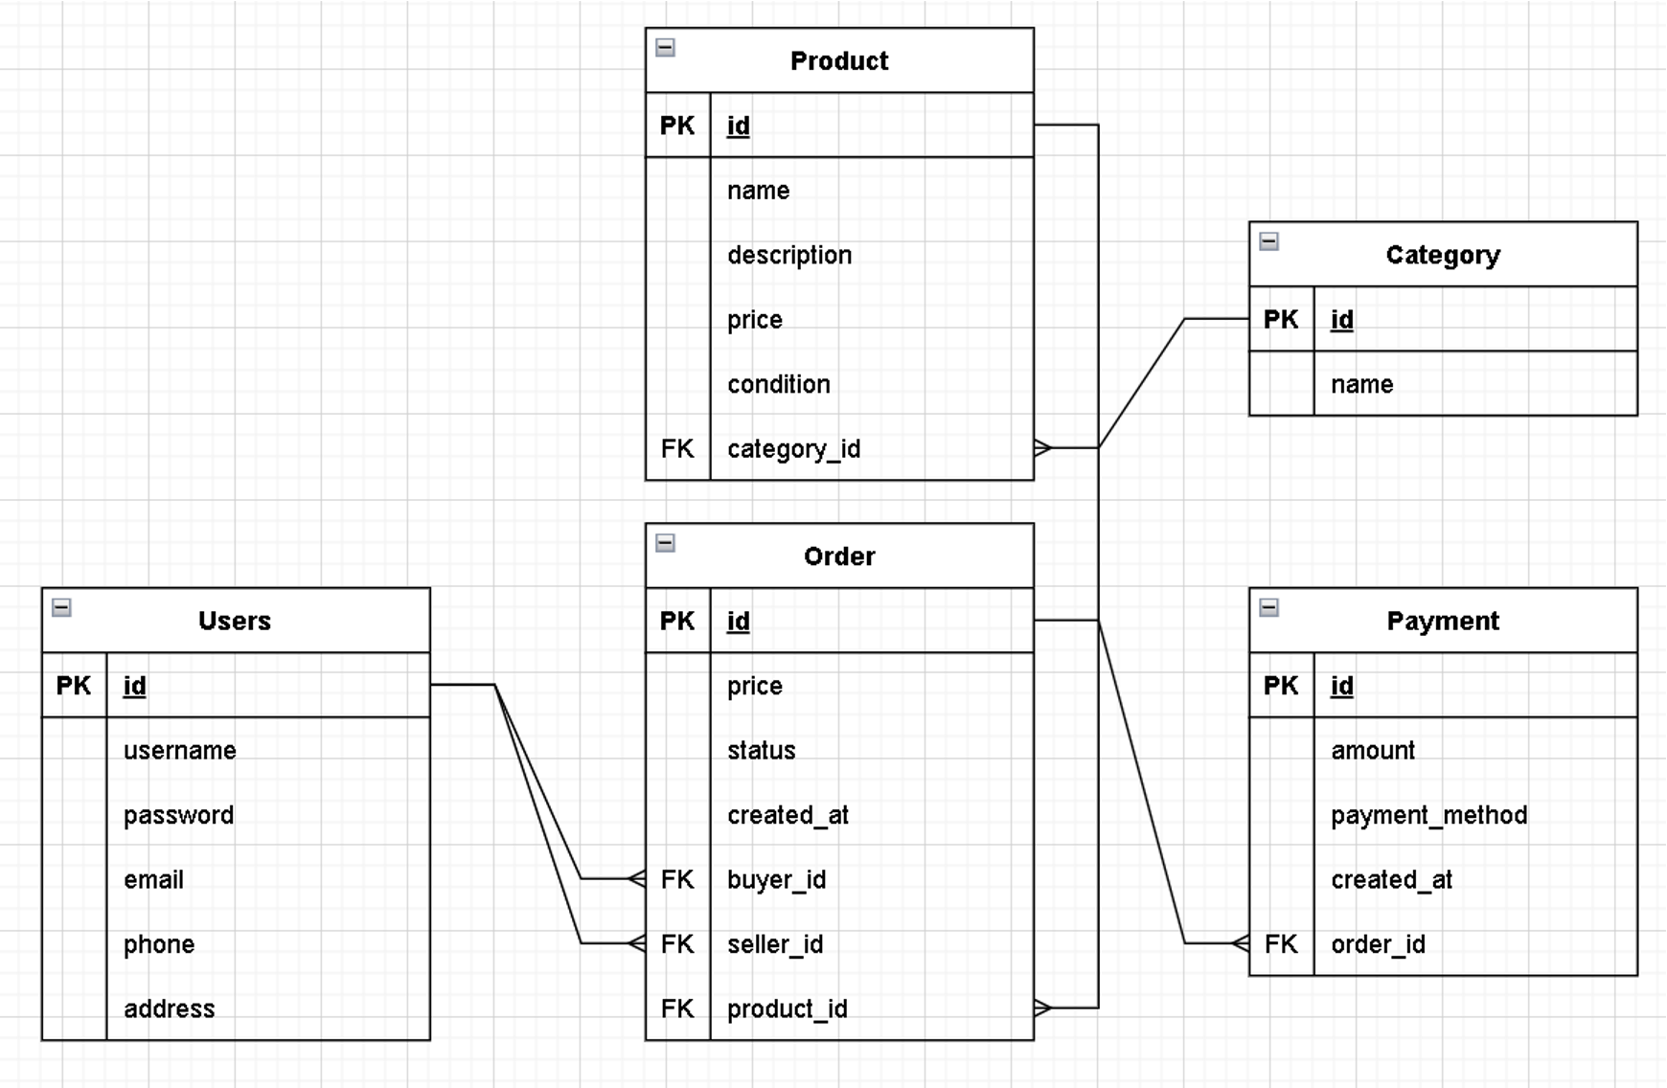

Rysunek 1. Schemat ERD

Wyjaśnienie schematu ERD:

Każdy użytkownik ma swój unikalny identyfikator (id), nazwę użytkownika, hasło, adres e-mail, numer telefonu i adres dostawy.

Każdy produkt ma swój unikalny identyfikator (id), nazwę, opis, cenę, stan (nowy/ używany), kategorię i identyfikator sprzedającego.

Każda kategoria ma swój unikalny identyfikator (id) i nazwę.

Każde zamówienie ma swój unikalny identyfikator (id), identyfikatory kupującego, sprzedającego i produktu, cenę, status (np. złożone, opłacone, wysłane, otrzymane, zwrot) i datę utworzenia.

Każda płatność ma swój unikalny identyfikator (id), identyfikator zamówienia, metodę płatności, kwotę i datę utworzenia.

W tym schemacie ERD istnieją związki między encjami:

Produkty są przypisane do kategorii.

Zamówienia są powiązane z użytkownikami jako kupujący i sprzedający, a także z produktami.

Płatności są powiązane z zamówieniami.

1. **Tabele bazy danych**

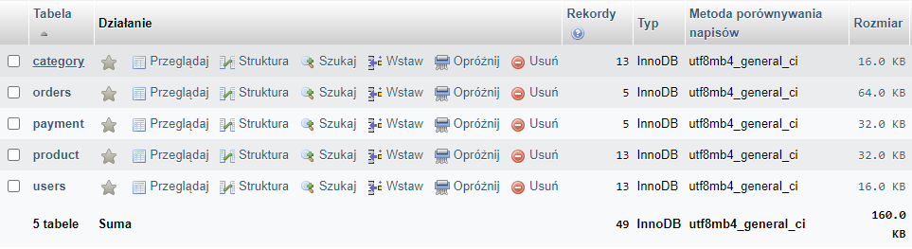

Rysunek 2. Wszystkie tabele

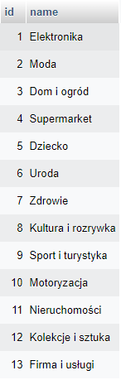

Rysunek 3. Dane tabeli „category”

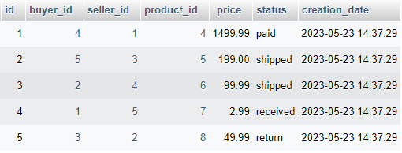

Rysunek 4. Dane tabeli „orders”

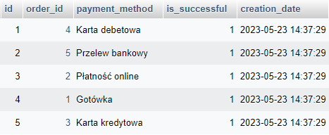

Rysunek 5. Dane tabeli „payment”

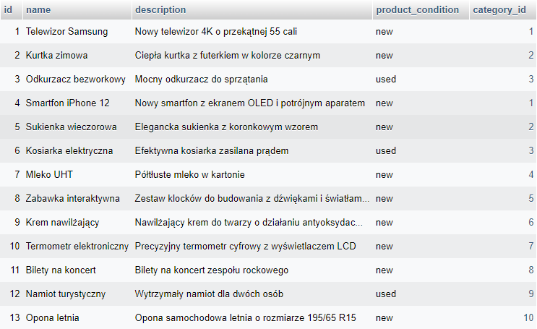

Rysunek 6. Dane tabeli „product”

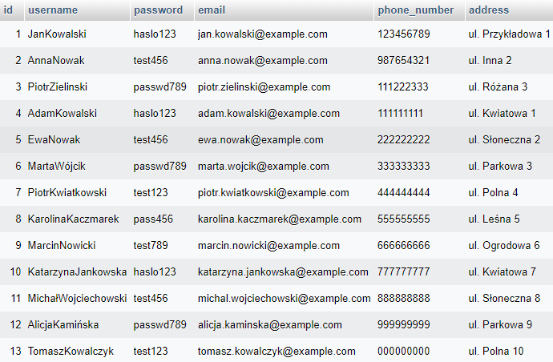

Rysunek 7. Dane tabeli „users”

1. 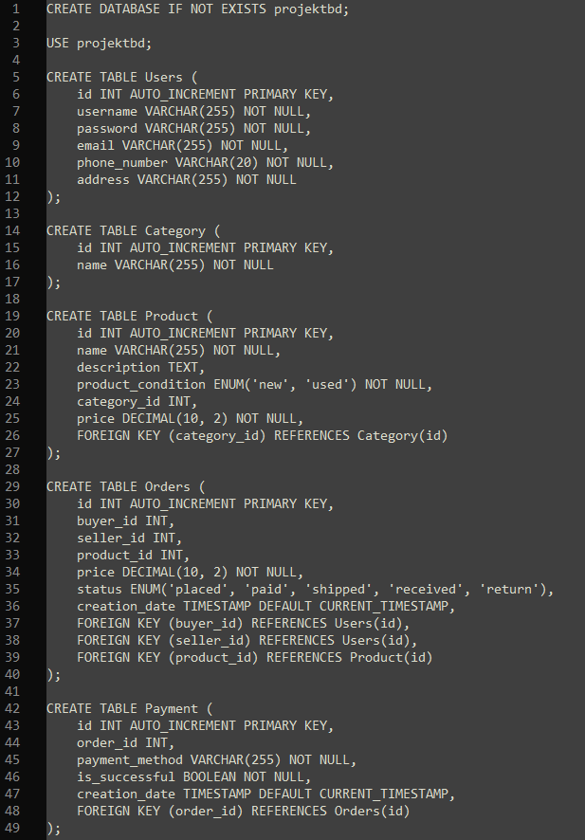**Przedstawienie od strony kodu bazy danych**

Rysunek 8. Kod pozwalający utworzyć tabele bazy danych

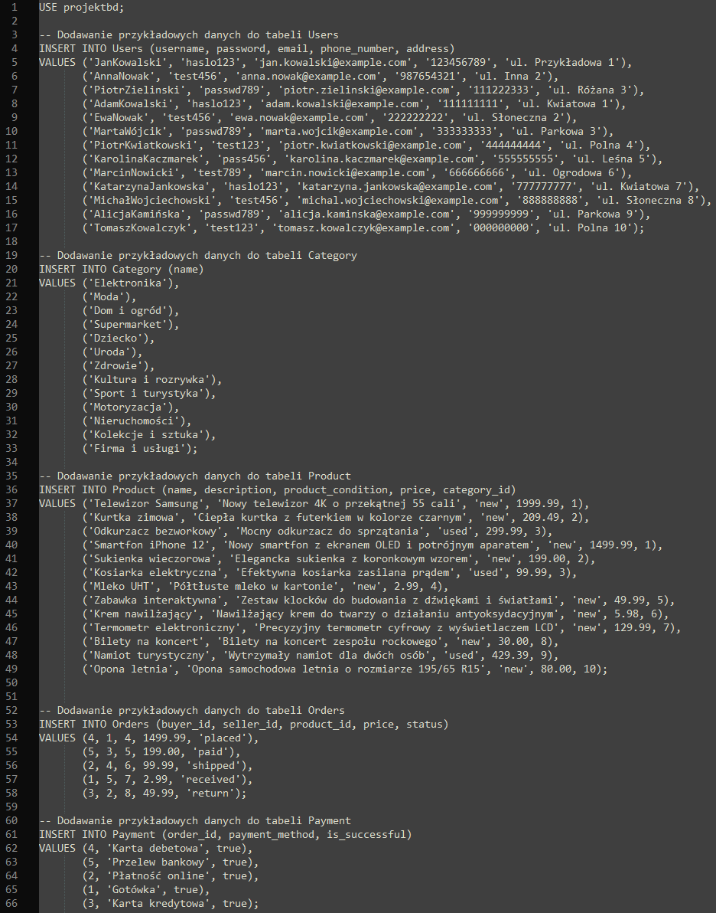Rysunek 9. Kod pozwalający dodać dane do tabel bazy danych

1. **Procedury i funkcje**

Procedura UpdateOrderStatus przyjmuje dwa parametry: orderId - identyfikator zamówienia oraz newStatus - nowy status, który chcesz ustawić.

Procedura sprawdza aktualny status zamówienia i wykonuje odpowiednie aktualizacje tylko wtedy, gdy przejście między statusami jest poprawne.

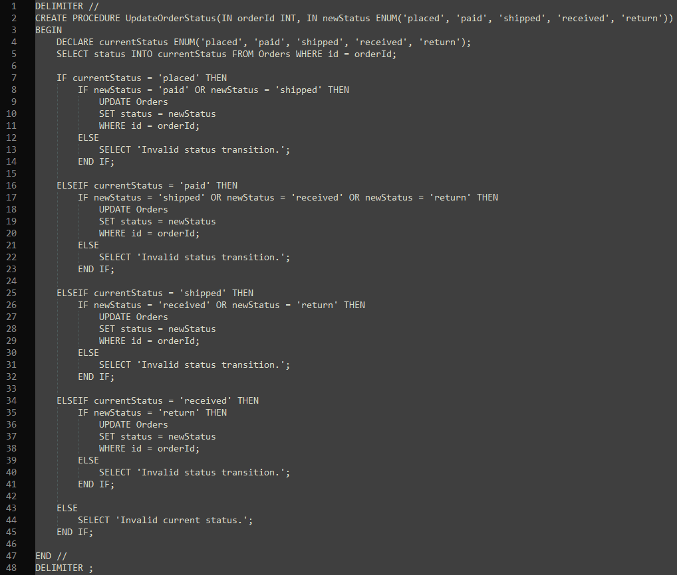W przeciwnym razie zwracane jest odpowiednie komunikaty o błędzie.

Rysunek 10. Kod pozwalający utworzyć procedurę aktualizującą status zamówienia

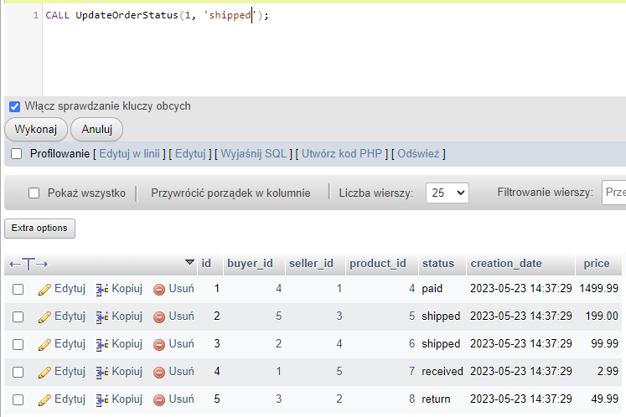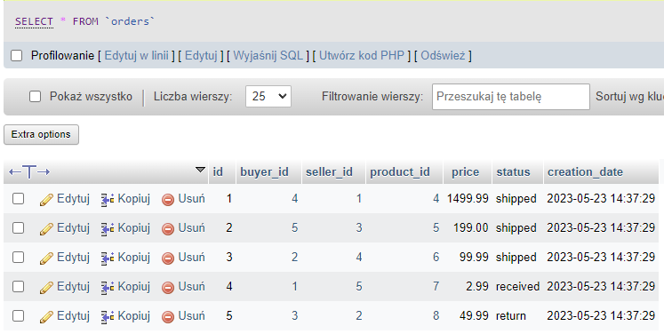Rysunek 11. Widok tabeli „orders” przed i po wykonaniu procedury UpdateOrderStatus

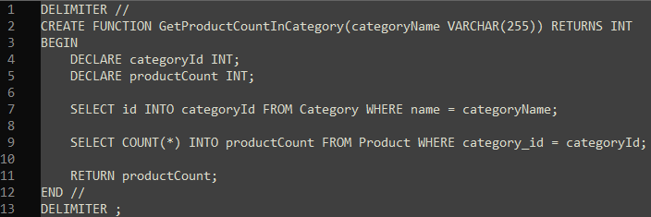Funkcja GetProductCountInCategory ma za zadanie zwrócić liczbę produktów w danej kategorii.

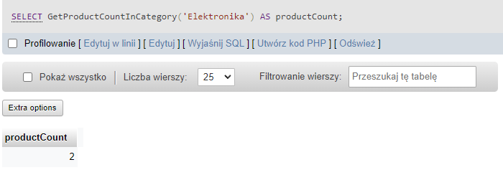Rysunek 12. Kod pozwalający utworzyć funkcję liczącą produkty w kategorii

Rysunek 13. Widok ukazujący wynik wykonania funkcji GetProductCountInCategory

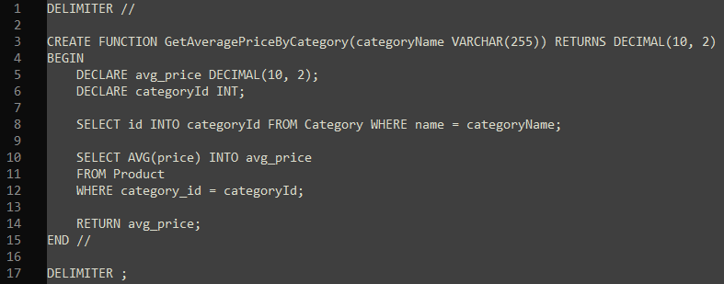Funkcja GetAveragePriceByCategory ma za zadanie zwrócić średnią cenę produktów w danej kategorii.

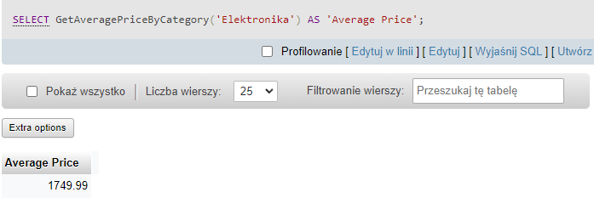Rysunek 14. Kod pozwalający utworzyć funkcję liczącą średnią cenę produktów w kategorii

Rysunek 15. Widok ukazujący wynik wykonania funkcji GetAveragePriceByCategory

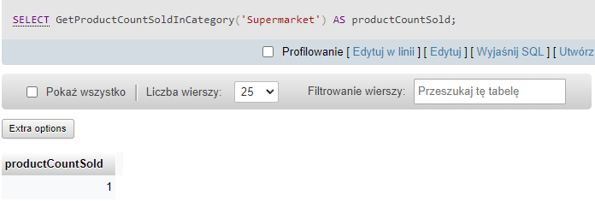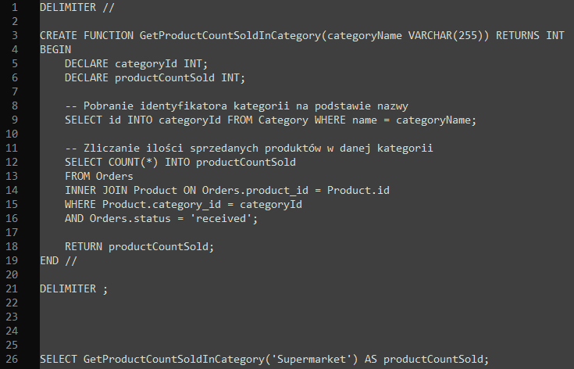Rysunek 16. Kod pozwalający utworzyć funkcję liczącą sprzedane produkty w kategorii

Rysunek 17. Widok ukazujący wynik wykonania funkcji GetProductCountSoldInCategory

1. **Specyfikacja techniczna**

Do wykonania projektu użyto:

XAMPP Control Panel v3.3.0. – środowisko programistyczne

MySQL – silnik bazy danych

Apache – serwer http

Notepad++ - edytor tekstu